Tarih: 27.12.2024
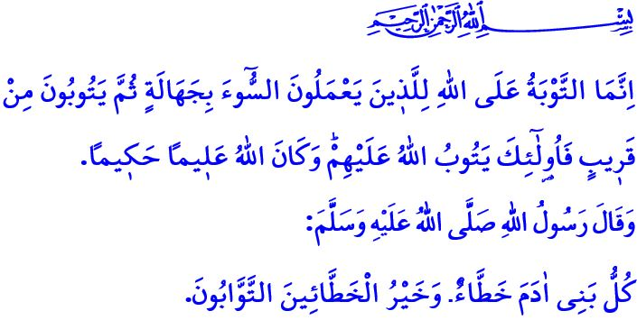
HATA YAPANLARIN EN HAYIRLISI, HATASINA TÖVBE EDENDİR
Muhterem Müslümanlar!
Bir miladi yılın daha arefesindeyiz. Bu sene yeni miladi yıl bereketiyle geliyor. Yılın ilk günü; aynı zamanda rahmet ve mağfiret iklimi üç ayların da ilk günü. Önümüzdeki Perşembe akşamı ise Regâib Gecesini idrak edeceğiz inşallah. Bizleri bu günlere bir kez daha ulaştıran Yüce Rabbimize sonsuz hamd ve sena, O’nun rahmet elçisi Hz. Muhammed Mustafa’ya salât ve selam olsun. Receb ayımız ve Regâib Gecemiz şimdiden mübarek olsun.
Aziz Müminler!
Ömür sermayemiz hızla tükeniyor. Geçen her dakika, bizi biraz daha ölüme yaklaştırıyor. Hal böyleyken, zaman zaman kulluk ahdimizi unutuyor; Rabbimize, ailemize, çevremize ve insanlığa karşı sorumluluklarımızı ihmal ediyoruz. Bazen de hesap gününü göz ardı ediyor; hatalar ve yanlışlar ile gönül dünyamızı kirletiyoruz. Oysaki Yüce Rabbimiz, her ânın kıymetini bilmeyi, geçmişimizi muhasebe etmeyi, geleceğimizi ise iyilik ve hayır üzere planlamayı bizlere tavsiye etmektedir. “Ey iman edenler! Allah’a itaatsizlikten sakının. Herkes yarın için ne hazırladığına baksın!” buyurarak, iman, ibadetler ve güzel ahlakla ebedi âleme hazırlanmayı, hata ve günahlarımıza tövbe etmeyi bizlere emretmektedir.
Kıymetli Müslümanlar!
Yüce Rabbimizin kullarına bahşettiği nimetlerden biri de tövbedir. Tövbe, insanlık tarihiyle başlayan bir ibadettir. Hz. Âdem’den itibaren bütün peygamberler, hem kendileri tövbe etmiş hem de ümmetlerini Allah’a tövbe etmeye çağırmışlardır. Tövbe, pişmanlıktır; öze ve fıtrata dönüştür. Kulun Rabbine yönelmesi, O’ndan bağışlanma dilemesidir. Cenâb-ı Hak, وَتُوبُٓوا اِلَى اللّٰهِ جَم۪يعاً اَيُّهَ الْمُؤْمِنُونَ لَعَلَّكُمْ تُفْلِحُونَ “Ey iman edenler! Hepiniz Allah’a tövbe edin, umulur ki kurtuluşa erersiniz.” ayet-i kerimesiyle bizleri tövbeye davet etmektedir. Öyleyse geliniz, mübarek üç ayların iklimine girerken bu günleri tövbe ve istiğfarla geçirelim. Bir daha aynı hatalara düşmemeye azmedelim.
Değerli Müminler!
Yüce dinimiz İslam’ın emrettiği kulluk vazifelerimizi aksattıysak Rabbimize tövbe edelim. Vaktinde eda edemediğimiz ibadetlerimiz olduysa bir an önce tamamlayalım. وَاعْبُدْ رَبَّكَ حَتّٰى يَأْتِيَكَ الْيَق۪ينُ “Ölüm sana gelinceye kadar Rabbine ibadet et.” uyarısını asla unutmayalım.
Söz ve davranışlarımızla ailemizi incittiysek; tertemiz fıtratla yaratılan çocuklarımızı kötülerin insafına terk ettiysek; ‘öf!’ bile demenin yasak olduğu anne babamıza saygısızlık yaptıysak Allah’tan bağışlanma dileyelim.
Gıybet, dedikodu ve hakaret gibi kötülüklerle dillerimizi kirlettiysek; kibir, gurur ve haset gibi fenalıklarla kalplerimizi kararttıysak; alkol, kumar, faiz, kul ve kamu hakkı gibi haramları kursağımızdan geçirdiysek; rüşvet, stokçuluk ve karaborsacılık gibi günahlarla haksız kazanç sağladıysak hiç vakit kaybetmeden tövbe edelim.
İster gerçek hayatta, isterse sanal ortamda mahremiyet sınırlarını ihlal ettiysek; yalan ve iftiralar ile insanların onur ve haysiyetine dil uzattıysak hiç beklemeden Rabbimizden af dileyelim.
Akrabalarımızla sılâ-i rahmi kopardıysak; komşularımıza rahatsızlık verdiysek; yetimlerin ve öksüzlerin hakkına girdiysek; trafikte, iş yerinde, çarşı ve pazarda kötü söz ve kaba güç kullandıysak hemen tövbe edelim.
Hâsılı, üzerimizde hakkı olan herkese haklarını iade edelim, hak sahipleriyle mutlaka helalleşelim ve Allah’tan içtenlikle bağışlanma dileyelim.
Aziz Müslümanlar!
Günahımız ne kadar çok olursa olsun Rabbimizin rahmeti bütün kâinatı kuşatmıştır. O’nun tövbe kapısı ardına kadar açıktır. Allah Resûlü (s.a.s) bir hadislerinde, “Âdemoğullarının hepsi hata yapar; hata yapanların en hayırlısı ise hatasına tövbe edendir.” buyurmaktadır. Öyleyse ağızların mühürlenip, ellerin, ayakların ve derilerin yaptıklarını anlatacağı mahşer gününden önce yapıp ettiklerimizin muhasebesini yapalım. Hesaba çekilmeden önce kendimizi hesaba çekelim. İşlediğimiz bütün hata ve günahlar için Rabbimizden af ve mağfiret dileyelim. Unutmayalım ki, can boğaza geldikten sonra yapılan tövbenin Allah katında hiçbir kıymeti yoktur.
Hutbemi, Nisâ sûresinde yer alan şu ayetin mealiyle bitiriyorum: “Allah katında makbul olan tövbe, ancak bilmeyerek günah işleyip sonra da çok geçmeden tövbe edenlerin tövbesidir. İşte Allah bunların tövbelerini kabul buyurur. Allah hakkıyla bilendir, hikmet sahibidir.”

Haşr, 59/18.
Nûr, 24/31.
Hicr, 15/99.
İbn Mâce, Zühd, 30.
Nisâ, 4/17. Din Hizmetleri Genel Müdürlüğü

